سئو و بهینه سازی سایت ..................

تاریخ گزارش |  | شماره گزارش
شروع پروژه |  | پایان پروژه
هدف پروژه | ....... کلمه کلیدی | موضوع | گزارش اولیه سئو سایت

مقدمه گزارش سئو برای بازخوانی این گزارش

گزارش سئو ارسالی نماینده کارهایی است که از ابتدا تا انتهای یک پروژه انجام می شود. ما به گزارش همچون نوشتن یک کتاب، می نگریم. در طول انجام پروژه به مرور محتوای این کتاب پربارتر می شود و البته باید به این نکته توجه داشت که فعالیت های ماه فعلی به تمام کارهایی که در ماه های گذشته انجام شده، وابسته است بدین ترتیب کتاب ما تا آخر سال پروژه، تکمیل می گردد.
در ادامه فهرست کارهای انجام شده در طول پروژه را به صورت فهرست وار بیان کرده ایم که در صورت کلیک بر روی عنوان هر فعالیت، به ریز اطلاعات همان سرفصل ارجاع داده خواهید شد.

فهرست مطالب گزارش
1 | آنالیز کامل پروژه اولویت ماه
2 | اتصالات پروژه
3 | کنترل کیفی فنی
5 | لینک سازی از صفحات مهم در صفحات دیگر داخلی
6 | لینک سازی در سایت های دیگران خارجی
7 | استخراج، تولید و بارگذاری محتوا
8 | اعتبار دامنه
9 | صفحات ایندکس شده
10 | بازدید طلایی ماه
11 | میزان بازدید کننده در یک ماه گذشته براساس گزارش وبمستر
12 | کلمات کلیدی

آنالیز کامل پروژه اولویت ماه

در ابتدای پروژه اهداف آن به صورت کامل بررسی می شود و آنالیز انجام پروژه به صورت یک فایل اکسل تولید می گردد. در مسیر پروژه ممکن است با توجه به نتایج و آنالیزهای هر ماه، تغییراتی در مسیر اجرای پروژه ایجاد شود.
در هر ماه با توجه به اهداف پروژه، عناوینی برای تولید و آپلود محتوا در بلاگ، استخراج می شود و سپس عملیات تولید و آپلود محتوا، انجام می گردد. لیست محتواهای بارگذاری شده در بلاگ سایت، در قسمت های بعدی همین گزارش وجود دارد.
در هر ماه صفحات خاصی از سایت با توجه به اهداف پروژه، هدف لینک سازی داخلی و خارجی قرار می گیرند.

اتصالات پروژه
- بررسی اتصال به گوگل وب مستر
- بررسی اتصال به گوگل آنالیتیکس

کنترل کیفی فنی
در گزارشی که هر ماه برای شما ارسال می شود، کارهای ماه قبل و تاثیر آنها و همچنین لیست کارهایی که ماه آینده باید انجام شود، استخراج می گردد به این ترتیب تمام جوانب پروژه کنترل کیفی می شود.

لینک سازی داخلی

لینک سازی داخلی یعنی ساختن لینک از صفحات مختلف سایت به صفحات دیگر با کلمات انتخاب شده توسط مدیر سئو. لینک سازی داخلی به دلیل اهمیت بالایی که دارد با دقت و حساسیت بالا توسط کارشناس سئو انجام می شود، لازم به توضیح است بی دقتی در این فرایند نتیجه معکوس تولید می کند.

لینک سازی خارجی
لینک سازی خارجی یعنی ساختن لینک در سایت های معتبر برای بالا بردن ارزش دامنه با کلمات مناسب و مرتبط با اهداف پروژه. انتخاب درست سایت های هدف برای انجام لینک سازی خارجی از اهمیت زیادی برخوردار است چرا که در صورت انجام این کار در سایت های با عدد اسپم بالا، پاک کردن رد پای این لینک ها بسیار سخت است.

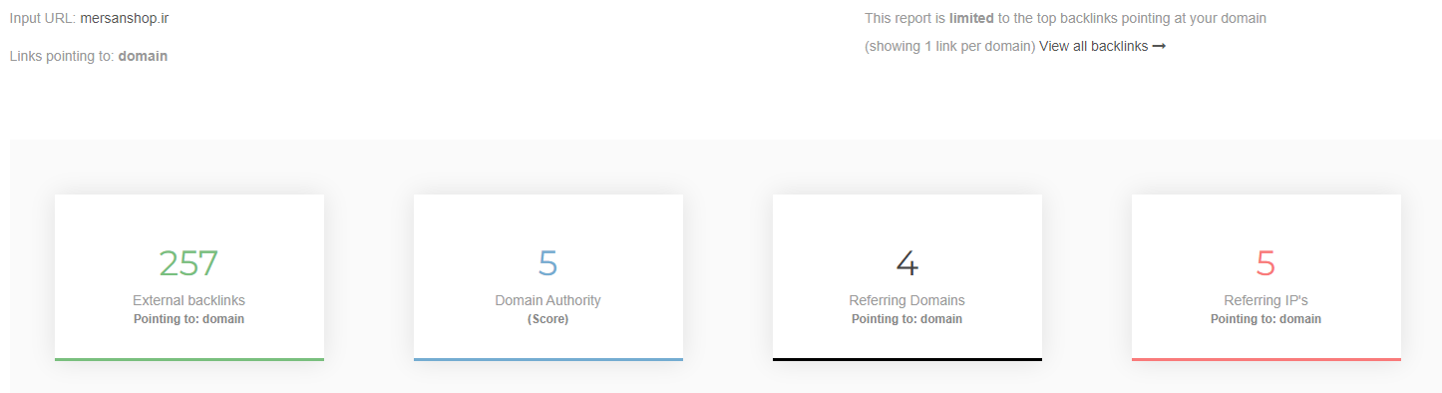

تا به امروز در 4 دامنه مجزا برای وب سایت ......... لینک سازی شده است.

استخراج، تولید و بارگذاری محتوا

در هر ماه با توجه به اهداف پروژه، عناوینی برای تولید و آپلود محتوا در صفحات مختلف، استخراج می شود و سپس عملیات تولید و آپلود محتوا، انجام می گردد. لیست محتواهای تولید شده به شرح ذیل میباشد :

1 | تعداد مطالب | .......... محتوا
2 | میانگین تعداد کلمه تولید شده | .......... کلمه

تا کنون ............ محتوا برای ............. تولید شده است.

اعتبار دامنه

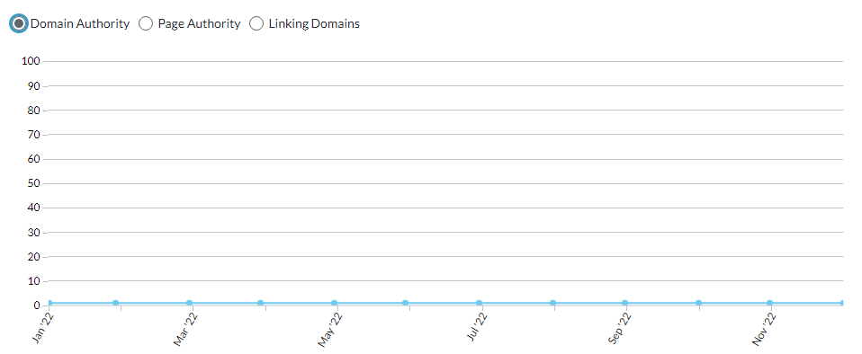
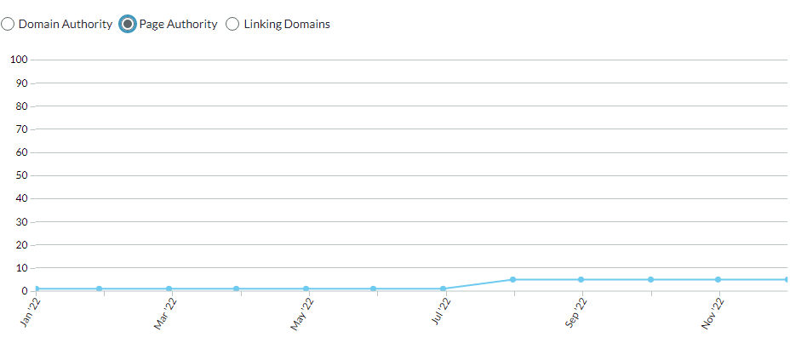

تاریخ | اعتبار صفحه اصلی | اعتبار دامنه

صفحات ایندکس شده

تا کنون ........... صفحه از صفحات سایت ........................... توسط گوگل شناسایی شده است.

بازدید طلایی ماه

در هر گزارش، کلماتی که به عنوان بازدید طلایی ماه از سایت ..................... هستند را به اطلاع شما می رسانیم.

میزان بازدید کننده در یک ماه گذشته براساس گزارش وبمستر

طبق نمودار اطلاعات زیر در رابطه با میزان بازدیدکنندگان به شما اعلام می گردد:

- نمودار آبی میزان کلیک انجام شده روی سایت شما — کلیک است.
- تعداد دفعات جستجوی کلمات وب سایت شما در موتورهای جستجو — مرتبه است.
- میانگین جایگاه وب سایت شما در موتور جستجو گوگل — است.
- حداکثر کلیک در روز روی سایت — کلیک است.

کلمات کلیدی

تعداد کل کلمات ارائه شده در گزارش | ........ کلمه
تعداد کلمات در صفحه اول گوگل | ......... کلمه

هر صفحه گوگل ده مکان دارد شماره مکان کلمه در گوگل نشان می دهد که اگر از صفحه اول شمارش کنید در کجا قرار دارد به عنوان مثال:
- کلمه ای که در مکان آخر صفحه اول گوگل قرار دارد مکان کلمه عدد 10 است .
- کلمه ای که در مکان اول صفحه دوم گوگل قرار دارد مکان کلمه 11 است.

معمولا از ماه سوم به بعد، جایگاه کلمات کلیدی مختلف ویژه کسب و کار شما را در جدولی به شرح زیر اعلام خواهیم نمود:

شماره | کلمه کلیدی | جایگاه کلمه در سرچ گوگل در ماه —
1

